HRSH1717项目
固件系统设计方案
北京经纬恒润科技有限公司

文件状态：
[√] 草稿
[ ] 正式发布
[ ] 正在修改

编制： | 签名： 日期：
审核： | 签名： 日期：
批准： | 签名： 日期：

所 有 权 声 明
该文档及其所含信息是恒润科技的财产。该文档及其所含信息的复制、使用及披露必须得到恒润科技的书面授权。

更改历史
版本 | 更改描述 | 更改日期 | 更改人
1.0 | 创建 | 20190221 | 刘源

目 录
1 概述 1
1.1 目的 1
1.1.1 参考文档 1
2 固件整体框架 1
2.1 系统结构 1
2.1.1 工作原理 1
2.1.2 整体工作流程 1
2.1.3 时钟树 2
3 各功能模块说明 2
3.1 AD9910 2
3.1.1 时序介绍 2
3.1.2 寄存器描述表 3
3.1.3 DDS时间计算 3
3.2 ADL5205固件模块 4
3.2.1 功能介绍 4
3.2.2 工作原理 4
3.2.3 时序分析 4
3.2.4 操作流程 5
3.2.5 ADL5205时间计算 6
3.2.6 寄存器交互模块介绍 6
3.3 ADS8363固件模块介绍 7
3.3.1 功能介绍： 7
3.3.2 工作原理 8
3.3.3 时序分析 8
3.3.4 操作流程 8
3.3.5 ADS8363时间计算 9
3.3.6 驱动模块介绍 10

概述

目的
本文档描述了线缆V2的固件设计开发方案。
    - 参考文档
- 《线缆V2电路原理图》

固件整体框架

系统结构
固件根据整体的设计需要，固件主要分为以下几个模块：DDS控制模块、增益器控制模块和ADC控制模块。通过PS端来控制各个模块以完成测量。
- DDS模块：控制AD9910产生相应的信号源。
- 增益控制模块：驱动控制ADL5205芯片
- ADC固件模块：用于驱动ADC

工作原理
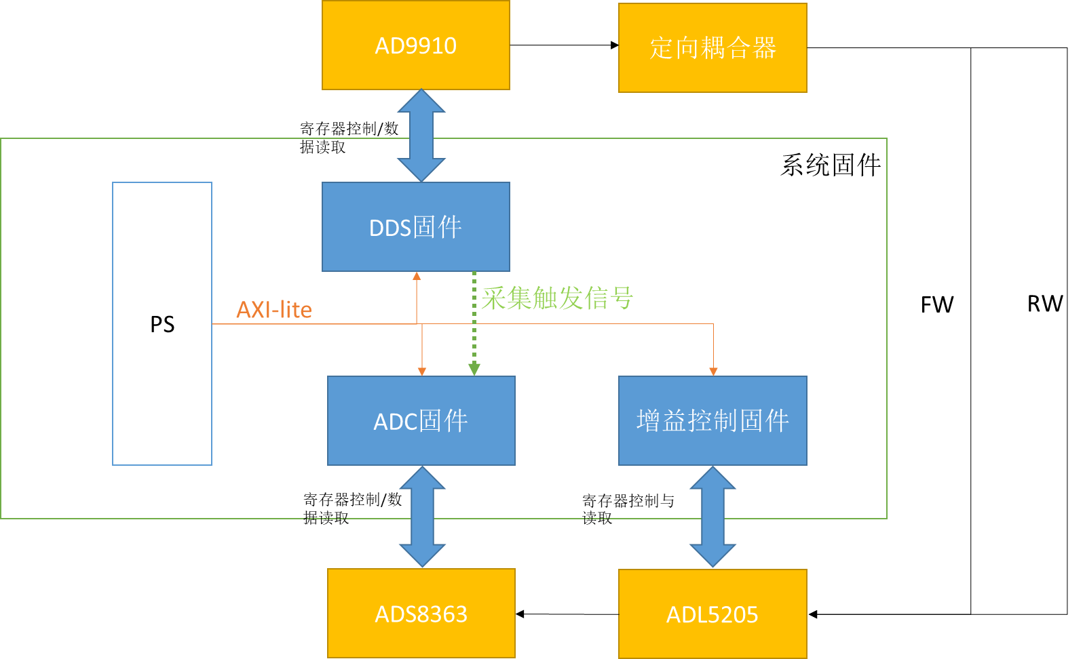
图 各模块信号结构关系
上位机通过控制DDS发出一路信号（1M~100M）送入到定向耦合器，定向耦合器产生两路信号：FW和RW，然后送入ADL5205进行增益变化，输出的信号经过ADC采集后送给上位机进行运算。AXI-lite用于配置各寄存器对各模块进行操作及读取寄存器数值。

整体工作流程
- 配置DDS寄存器（12us）
- 配置ADL5205寄存器（6.6us）
- 配置ADC寄存器（2us）
- 配置DDS生成波形（5us）
- 等待DDS锁定（10ns）
- DDS先触发ADC采集（12次，24us）
- PS读取ADC转换数值（12us）
- 计算输入的数据与需要配置5205的数据（100us）
- 配置5205数据（6.6us）
- 上位机触发采集ADC，ADC采集12us（ADC采集12次，共17us）
- 读取ADC数据（24us）
总共时间：209us

时钟树
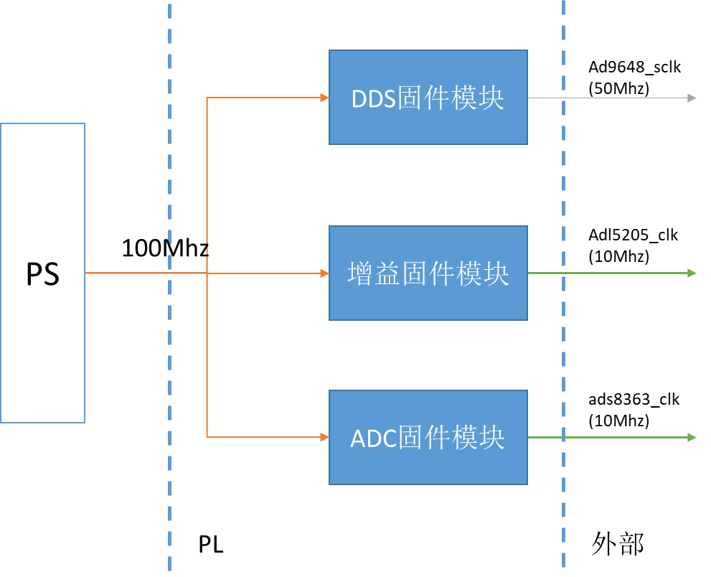
图 时钟树结构图
时钟树结构图如图所示，PS端输出100Mhz信号供各模块时钟主输入，DDS模块使用老版固件分频为50Mhz, 增益固件模块核ADC模块将100Mhz分频为10Mhz提供给外部芯片SPI使用。

各功能模块说明

AD9910

时序介绍
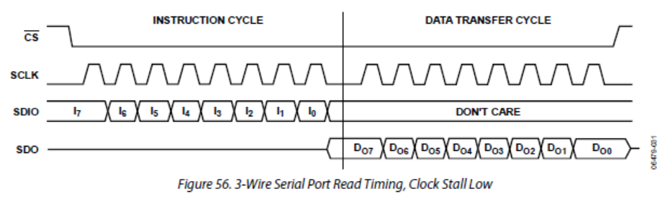
图 AD9910时序图
AD9910使用非标准SPI通信，时序如上图所示，通讯分为两个周期，第一个周期是指令周期，包括地址和读写使能位，第二个周期是数据周期，数据长度与所对应的寄存器长度有关，所有寄存器发送完成后执行IO_UPDATE操作。

寄存器描述表
地址（左移使用） | 寄存器名 | 描述 | 备注
0x00 | SPI_RX0 | Data receive register 0
0x01 | SPI_RX1 | Data receive register 1
0x02 | 未使用 | 未使用
0x03 | 未使用 | 未使用
0x04 | SPI_Tx0 | Data transmit register 0
0x05 | SPI_Tx1 | Data transmit register 1
0x06 | SPI_Tx2 | Data transmit register 2
0x07 | SPI_Tx3 | Data transmit register 3
0x08 | SPI_CTRL | Bit[6:0]:char len  Bit 7： 未使用  Bit 8: run/stop  Bit 9:Rx_NEG  Bit10:Tx_NEG  Bit 11:LSB  Bit 12: IE
0x09 | SPI_DIVIDER | CLOCK divider register
0x0A | Chip_control | BIT0:RESET SPI IO PORT  BIT1:AD9910 mreset  BIT2:IO UPDATE  BIT3:power done
0x0B | Chip status | Bit0:DDS PLL lock

DDS时间计算
DDS使用40Mhz外部时钟输入，经过内部PLL倍频为1Ghz后变为内部系统时钟。对于寄存器的读写操作使用50Mhz时钟，初始化需要写入4条32位指令，单条指令需要32+8个时钟周期.
所以:
单独对芯片控制的时间为：
配置时间：20ns x 40x4=3200ns=3.2us
64位数据写入操作需要64+8个时钟周期，时间消耗为：20ns x 72=1.4us
根据DDS数据的转换数据，如下图，若sysclk=1Ghz。则100 个时钟为：10ns。
总时间为：4.6us
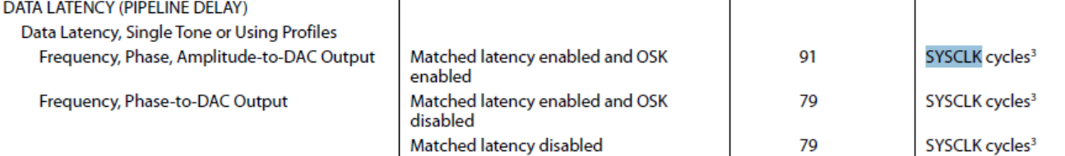
若平均每条对芯片的操作需要上位机进行寄存器配置操作，每次操作需要1us。
则从上位机配置至芯片发出波形最少需要5.6us。

ADL5205固件模块

功能介绍
1. 驱动ADL5205可控放大器
2. 实现两路信号异步放大，信号增益控制范围为：-9dB~26dB。当输入信号范围为：13~21dbm(Vpp:2.28~7.09)时缩小：-9db。当输入信号范围为低于-80dbm(Vpp:0.000063V)时放大20dB。
3. 放大倍数需要动态可配。
4. 初始放大倍数为：0dB。
5. 放大最快更新速率为：Xus。（未定）
6. 芯片寄存器由上位机进行读写控制。
7. 不需要低功耗设计。
8. 外部输入时钟为100Mhz时钟。

工作原理
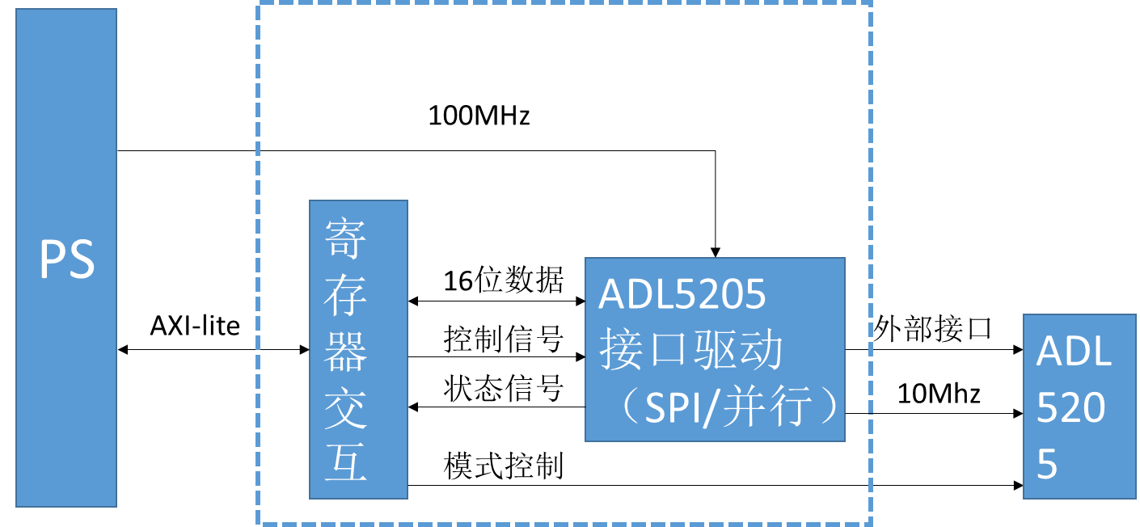
图 总体结构框架实现
整个芯片驱动的实现主要由四部分构成，第一部分为读取寄存器对芯片的控制，该部分当前由AXI-lite总线实现，第二部分为SPI功能实现，主要有读和写方式的控制，第三部分为时钟降频处理，该部分主要将外部时钟的输入转化为SPI时钟的外部时钟信号。

时序分析
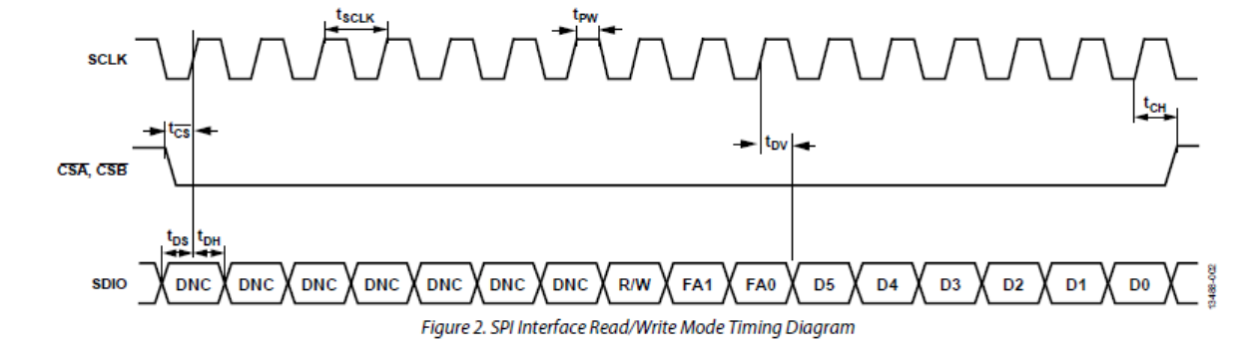
图 ADL5205时序图
由ADL5205时序图可，该芯片使用的是三线SPI工作方式，整个周期使用16各时钟周期，前八个周期使用为读写寄存器控制操作，后八个周期是对D5~D0位置进行赋值或者读取操作，寄存器赋值后没有额外操作即时生效。

操作流程

正常写操作
Reset，control[0]（默认为0）
- PS将RESETN置为1。（1us）
- PS写SPI将要发送的data值到固件寄存器缓存（1us）
- PS写control[1]为1 ，control[0]为0（写操作），control[3][2]判断哪个通道（1us）
- 固件根据control[1]位状态，开始SPI操作，根据control[3][2]判断哪个通道，将Status[0]（busy）置为1（1.6us）
- 固件完成SPI，将S[1](done)置为1，S[0](busy)置为0
- PS读取S[1][0]寄存器值（1us）
- 若正确，PS将control[0]写为0，control[1]写为0（寄存器置为默认状态）（1us）
- 固件根据control[0]将Status寄存器清空置0
共约6.6us。
注：蓝色为PS端对PL操作

读操作（调试）
Reset，control[0]（默认为0）
- PS将RESETN置为1。
- PS写control[1]为1 ，control[0]为1（读操作），control[3][2]判断哪个通道
- 固件根据control[1]位状态，开始SPI操作，根据control[3][2]判断哪个通道，将Status[0]（busy）置为1，将数据读入data寄存器
- 固件完成SPI，将S[1](done)置为1，S[0](busy)置为0
- PS读取S[1][0]寄存器值
- 若正确，PS将control[0]写为0，control[1]写为0（寄存器置为默认状态）
- 固件根据control[0]将Status寄存器清空置0
- PS读取通道寄存器的值

注：蓝色为PS端操作

SPI功能实现模块
该模块功能主要实现SPI数据交互功能，分两种模式，读操作和写操作。首先将寄存器中的数据缓存到模块寄存器中，由于ADL5205的SPI为16位SPI操作，前八位为控制操作，后八位为对数据操作，将CS拉底后，首先将IOBUF控制为写模式，写入8位控制数据后，根据控制数据中的第8位来判断对数据的操作是写操作还是读操作，当数据为写操作时，将接下来的8位数据直接输出后CS拉高。若为读操作，则将IOBUF置为写后，再执行8个时钟周期后CS拉高。
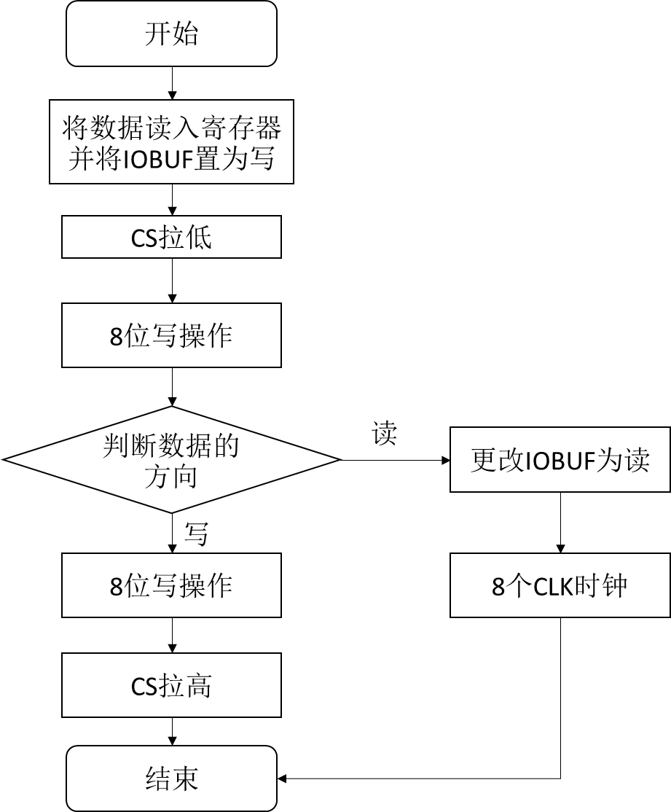
图 SPI操作流程说明

ADL5205时间计算
ADL5205若使用SPI作为控制方式，SPI最快使用20Mhz时钟，对于芯片的操作需要16个clk来控制增益，本次使用10MHz 时钟作为外部SPI驱动时钟，如下图所示：
图 寄存器操作时序图
所以时间为100ns x 16= 1600ns。

寄存器交互模块介绍

数据交换模块

模块介绍
该模块用于实现上位机对寄存器操作及信号读取。
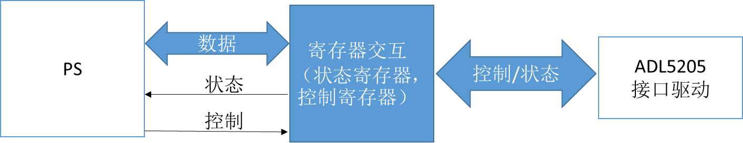
图 寄存器交互模块示意图

寄存器定义
信号名称 | 方向 | 位宽 | 说明
control_i | i | 3 | PS控制寄存器  [0]：reset, 0：yes（默认） 1：no （固件寄存器）  [1]:SPI开始  [2]并行锁定
Chip_control_i | i | 5 | [1][0] model control  [2]power mode  [3]powerupA  [4]powerupB
status_o | O | 2 | 固件状态寄存器  [0]: SPI_busy  [1]:SPI_done
spi_data_i | I | 8 | [12:5]SPI 将要传输数据寄存器  [1]:SPI读或写操作：0：写（默认），1：读  [3][2]: 00（默认）:A和B通道; 01：A ; 10：B
read_data_o | O | 8 | [7:0]对SPI寄存器进行读指令时数据的暂存

芯片端接口定义表
接口名称 | 方向 | 位宽(bits) | 说明
A5_o | O | 1 | 通道Abit5数据输出
A4_o | O | 1 | 通道Abit4数据输出
A3_csa_o | O | 1 | 通道Abit3数据输出/SPI-A通道CS
A2_faa_o | O | 1 | 通道Abit2数据输出
A1_clka_o | O | 1 | 通道Abit1数据输出
A0_data_o | O | 1 | 通道Abit0数据输出
B5_spi_sdio_io | IO | 1 | 通道Bbit5数据输出/ SPI-B通道SDIO
B4_sclk_o | O | 1 | 通道Bbit4数据输出/ SPI-B通道SCLK
B3_csb_gs1_o | O | 1 | 通道Bbit3数据输出/ SPI-B通道CS
B2_fab_gs0_o | O | 1 | 通道Bbit2数据输出
B1_clkb_o | O | 1 | 通道Bbit1数据输出
B0_datb_o | O | 1 | 通道Bbit0数据输出

ADS8363固件模块介绍

功能介绍：
1. 驱动ADS8363数模转换器
2. 实现两路伪差分信号数据转换，输入信号输入信号的范围为：0.3~2.5V。
3. 内部共模输入电压DAC寄存器初始默认状态关闭。
4. 最低转换时间要求为：Xus。
5. 芯片寄存器由上位机进行读写控制。
6. 不需要低功耗设计。
7. 外部输入时钟为100Mhz时钟。
8. 采集次数可调功能，可以后期使用PS端来控制ADC采集次数。

工作原理
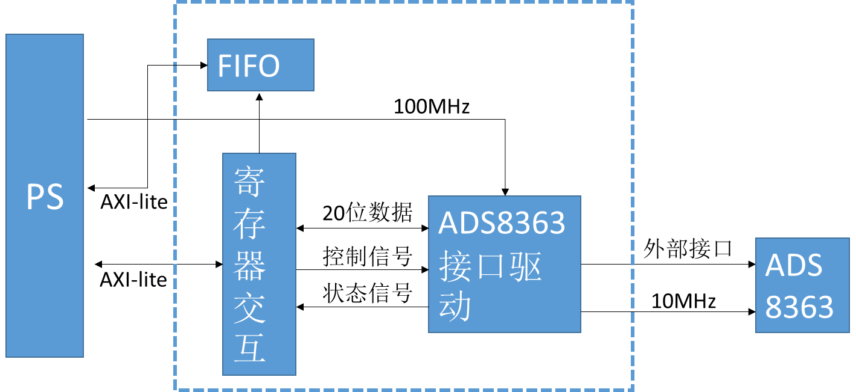
图 总体结构框架实现
整个ADC芯片的实现主要由对芯片内部寄存器的读写来控制整个芯片，驱动的实现主要由四部分构成，第一部分为读取寄存器对芯片的控制，该部分由当前由寄存器中的数据实现，通过AXI-LITE对寄存器交互模块的数据进行读写，第二部分为SPI功能实现，主要有读和写方式的控制，第三部分为时钟降频处理，该部分主要将外部时钟的输入转化为SPI时钟的基准时钟。

时序分析
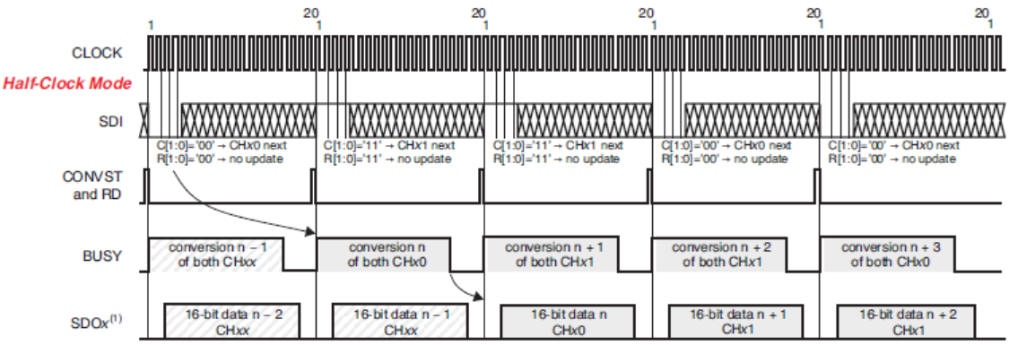
图 ADS8363时序图
8363使用非标准化的SPI协议，每个周期需要20个CLK的时钟周期，第一个时钟周期完成对寄存器配置的操作，第二个时钟周期为ADC转换时间，第三个时钟周期实现对转换后的数据读取操作。在第n个时刻可以读取到n-2clk时的数据。

操作流程

正常操作：
Reset，control[0]（默认为0有效）
- PS写SPI将要发送的control值到固件寄存器缓存（初始化）（1us）
- PS或（DDS）将RESETN置为1。（1us）
- PS（或DDS）写control[1]为1 ，control[3]为0（正常操作）（1us）
- 固件根据control[1]位状态，将Status[0]（busy）置为1，开始SPI操作，执行12次操作（可更换），将转换后的值放到FIFO中（24us）
- 固件完成SPI，将S[1](done)置为1，S[0](busy)置为0
- PS读取S[1][0]寄存器值（1us）
- 若正确，PS读取12次FIFO中的值（12us）
- PS将control[0]写为0，control[1]写为0（寄存器置为默认状态）（1us）
- 固件根据control[0]将Status寄存器清空置0
共41us

注：蓝色为PS端对PL操作

调试操作（写并读寄存器）
Reset，control[0]（默认为0有效）
- PS写SPI将要发送的control值到固件寄存器缓存（读取寄存器状态）
- PS写SPI将要发送的寄存器data值到固件寄存器缓存
- PS将RESETN置为1。
- PS写control[1]为1 ，control[3]为1（调试操作）
- 固件根据control[1]位状态，开始SPI操作，将Status[0]（busy）置为1，执行写控制寄存器操作，然后执行写入寄存器数据操作，然后执行读取寄存器操作，在SDO读取寄存器中的数值存入寄存器中read_data中。
- 固件完成SPI，将S[1](done)置为1，S[0](busy)置为0
- PS读取S[1][0]寄存器值
- 若正确，PS将read_data 1中的数据读出，control[0]写为0，control[1]写为0（寄存器置为默认状态）
- 固件根据control[0]将Status寄存器清空置0

注：蓝色为PS端对PL操作

ADS8363时间计算
ADS8363使用外部最大20Mhz时钟来控制，使用半时钟周期模式需要20个时钟周期来对寄存器进行配置，再经过1个周期的转换时间，在下一个周期对数据进行读取。如下图所示。
图 半时钟周期操作图
本次时钟信号使用100Mhz时钟，则单个时钟循环需要时间100ns x 20= 2us。

驱动模块介绍

数据交换模块

模块介绍
该模块主要实现对固件模块的驱动，实现四线SPI对外部芯片的读写操作。
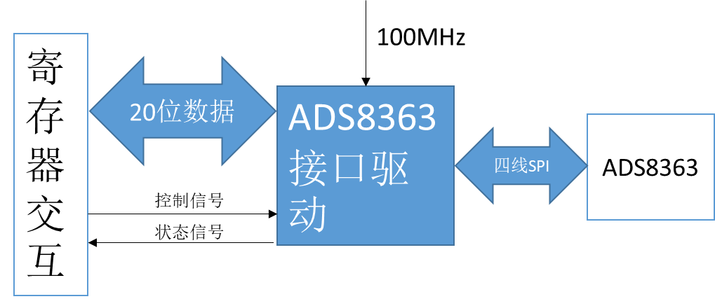
图 接口驱动结构图

接口定义表
寄存器 | 接口名称 | 方向 | 位宽(bits) | 说明
0 | Control_i | I | 9 | ADC控制寄存器  [0]：reset, 0：yes（默认） 1：no  [1]:SPI开始  [2]:[7]:采集数据循环次数（64max）
1 | Control_data_i | I | 20 | 对控制操作寄存器的存储
2 | status_o | O | 2 | 状态寄存器  [0]: SPI_busy：0：no 1：yes  [1]:SPI_done：0：no 1：yes
3 | 未使用
4 | doutA | I | 32 | ADC通道A转化数据存储暂存
5 | doutB | I | 32 | ADC通道B转化数据存储暂存

实现流程介绍
该模块功能主要实现SPI数据交互功能，由于使用了四线SPI，输入与输出使用不同的PIN。操作流程如下：RD引脚默认状态为低电平。RD下降沿对齐第一个clock的上升沿。随后的数据在四个clk之后的下降沿将数据传送至SDI对寄存器进行配置。
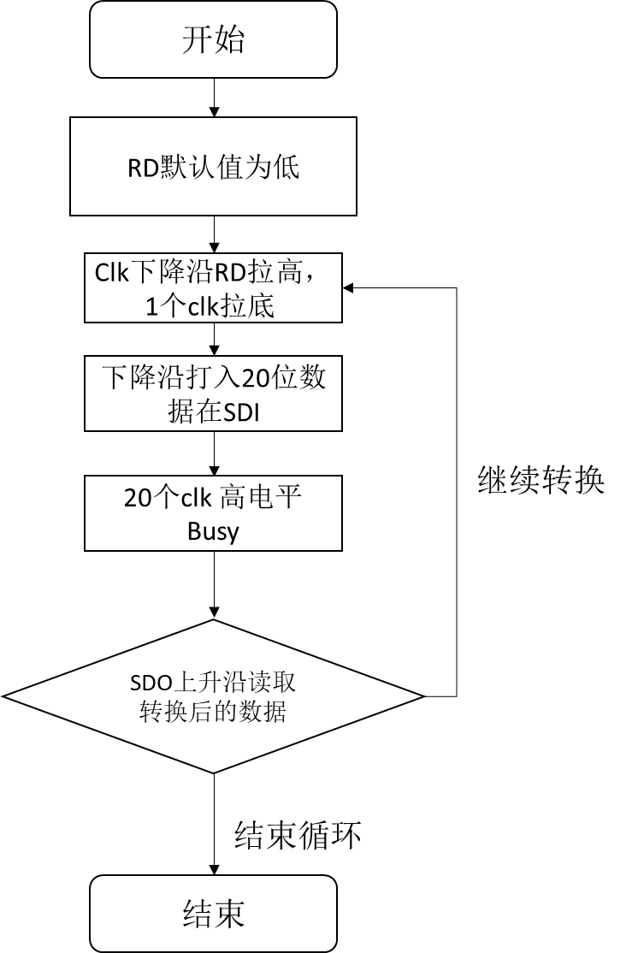
图 半时钟周期SPI操作流程说明

数据交换模块

模块介绍
该模块用于实现对后期寄存器操作的模拟，通过对寄存器数据的赋值来模拟后期PS端通过AXI的操作来对该模块进行控制。
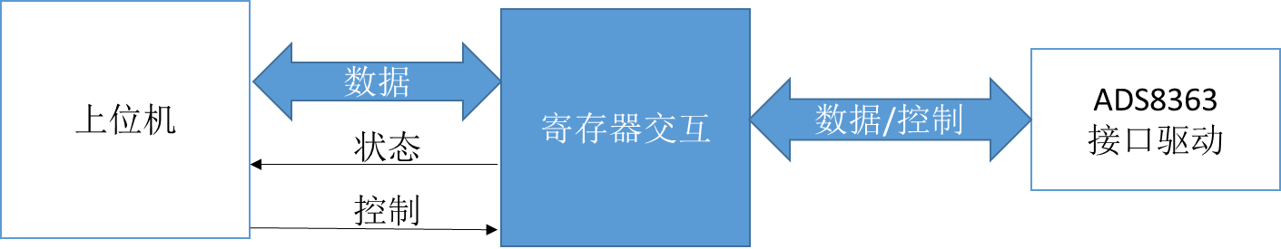
图 数据交换模块结构示意

外部接口定义
接口名称 | 方向 | 位宽(bits) | 说明
SDOA_i | I | 1 | 通道A数据输入
SDOB_i | I | 1 | 通道B数据输入
SDI_o | O | 1 | SDI通道数据输出
SCLK_o | O | 1 | 时钟出（10Mhz）
csn_o | O | 1 | 使能信号
BUSY_i | I | 1 | 转换过程忙碌信号
CONV_RD_o | O | 1 | 转换控制信号

------------------------------完------------------------------

